

***Caso de Estudio 4: MER, DD y MR***

Construcción de software y toma de decisiones

TC2005B

Presentado por:

**Fiori**

Frida Bailleres González - **A01708633**

Juan Pablo Cabrera Quiroga - **A01661090**

Santiago Rodriguez Murialdo - **A01704109**

David René Langarica Hernández - **A01708936**

Marco Randu Retana Vargas - **A01709521**

Sebastian Jimenez Bauer - **A01708830**

Fecha de entrega:

8 mar 2023

Profesor:

Ricardo Cortés Espinosa

# 

# Modelo Entidad Relación

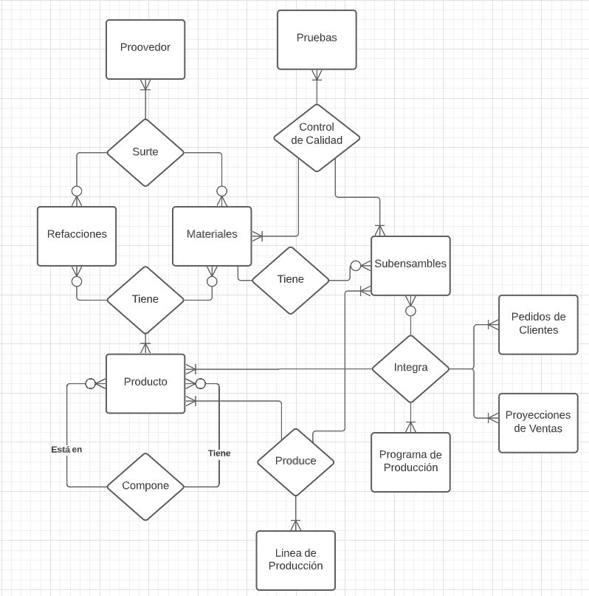

# Diccionario de Datos

**Entidad: Producto**

| **Nombre del Atributo** | **Descripción** | **Tipo de Dato** | **Ejemplo(s) de Valor(es)** |
| --- | --- | --- | --- |
| id_producto | Llave primaria de producto | Numérico | 1 |
| nombre | Nombre del Producto | Caracter | Automóvil |
|  |  |  |  |

**Entidad: Refacciones**

| **Nombre del Atributo** | **Descripción** | **Tipo de Dato** | **Ejemplo(s) de Valor(es)** |
| --- | --- | --- | --- |
| id_refacción | Llave primaria de refacción | Numérico | 1 |
| nombre | Nombre de la Refacción | Caracter | Faro |
| descripción | Descripción de la Refacción | Caracter | Faro LED para automóvil 2010 |
| presentación | Presentación de la Refacción | Carácter | ml |

**Entidad: Materiales**

| **Nombre del Atributo** | **Descripción** | **Tipo de Dato** | **Ejemplo(s) de Valor(es)** |
| --- | --- | --- | --- |
| id_material | Llave primaria de material | Numérico | 1 |
| nombre | Nombre del Material | Caracter | Tornillo |
| descripción | Descripción del Material | Caracter | Tornillo Smith de Titanio |
| presentación | Presentación del Material | Carácter | 1/4 |

**Entidad: Proveedor**

| **Nombre del Atributo** | **Descripción** | **Tipo de Dato** | **Ejemplo(s) de Valor(es)** |
| --- | --- | --- | --- |
| id_proveedor | Llave primaria del proveedor | Numérico | 1 |
| nombre | Nombre del Proveedor | Caracter | Ferreteria Juan |
| dirección | Dirección del Proveedor | Caracter | Av. Tecnológico 123 |
| teléfono | Teléfono del Proveedor | Numérico | 44200000000 |

**Entidad: Programa de Producción**

| **Nombre del Atributo** | **Descripción** | **Tipo de Dato** | **Ejemplo(s) de Valor(es)** |
| --- | --- | --- | --- |
| id_programa | Llave primaria del programa | Numérico | 1 |
| descripción | Descripción del programa | Caracter | Programa de Producción de Motor |
| fechaInicio | Fecha inicio programa | Fecha | 01/01/2023 |
| fechaFin | Fecha fin programa | Fecha | 31/01/2023 |

**Entidad: Proyecciones de Ventas**

| **Nombre del Atributo** | **Descripción** | **Tipo de Dato** | **Ejemplo(s) de Valor(es)** |
| --- | --- | --- | --- |
| id_material | Llave primaria de proyección | Numérico | 1 |
| descripción | Descripción del Material | Caracter | Proyección de Tornillos A 2023 |
| Ventas Esperadas | Ventas esperadas de la proyección | Numérico | 4000 |
| Ventas Conseguidas | Ventas conseguidas de la proyección | Carácter | 3500 |

**Entidad: Pedidos de Cliente**

| **Nombre del Atributo** | **Descripción** | **Tipo de Dato** | **Ejemplo(s) de Valor(es)** |
| --- | --- | --- | --- |
| id_cliente | Llave primaria de pedido | Numérico | 1 |
| Nombre Cliente | Nombre del Cliente que hizo el pedido | Caracter | Santiago N. |
| Nombre Producto | Nombre del Producto del Pedido | Caracter | Tornillo |
| Dirección Envío | Dirección del cliente | Carácter | Av. Tecnológico 123 |

**Entidad: Subensambles**

| **Nombre del Atributo** | **Descripción** | **Tipo de Dato** | **Ejemplo(s) de Valor(es)** |
| --- | --- | --- | --- |
| id_subensable | Llave primaria de subensable | Numérico | 1 |
| descripción | Descripción del Subensable | Caracter | Motor Honda Modelo 2023 |
| nombre | Nombre del Subensable | Caracter | Motor |

**Entidad: Línea de Producción**

| **Nombre del Atributo** | **Descripción** | **Tipo de Dato** | **Ejemplo(s) de Valor(es)** |
| --- | --- | --- | --- |
| id_linea | Llave primaria de línea | Numérico | 1 |
| descripción | Descripción del Material | Caracter | Proyección de Tornillos A 2023 |
| capacidad | Capacidad de la línea de producción | Numérico | 4000 |

**Entidad: Pruebas**

| **Nombre del Atributo** | **Descripción** | **Tipo de Dato** | **Ejemplo(s) de Valor(es)** |
| --- | --- | --- | --- |
| id_prueba | Llave primaria de prueba | Numérico | 1 |
| descripción | Descripción del prueba | Caracter | Resistencia de presión |

# Modelo Relacional

Producto (id_producto, nombre)

Producto_Producto(id_producto, id_producto)

Material (id_material, nombre, presentacion, descripción)

Refaccion (id_refaccion, nombre, presentación, descripción)

Producto_Material_Refaccion(id_producto, id_material, id_refaccion)

Proveedor(id_proveedor, nombre, dirección, teléfono)

Material_Proovedor(id_material, id_proveedor, num_piezas)

Refaccion_Proovedor(id_refaccion, id_proveedor, num_piezas)

Subensambles(id_subensamble, descripcion, nombre)

Material_Subensable(id_material, id_subensable)

ProgramaProduccion(id_programa, descripcion, fechaInicio, fechaFin)

ProyeccionVentas(id_proyeccion, descripcion, ventasEsperadas, ventasConseguidas)

PedidosCliente(id_pedido, nombreCliente, direccionCliente, direccionEnvio)

Producto_Programa_Proyeccion_Pedidos_Subensamble(id_producto, id_programa, id_proyeccion, id_pedido, id_subensamble, numPiezas)

Pruebas(id_prueba, descripción)

Pruebas_Materiales_Subensambles(id_pruebas, id_materiales, id_subensambles)